**تجربة رقم (6)**

**التصانيف البشرية**

يهدف هذا المختبر الى دراسة المناخ على الانسان والذي اجاز اطلاق صفة التصانيف المناخية البشرية، فمنها ما هدف الى دراسة الضغط  المناخي على الانسان وتأثيره على تفكيره وانتاجيته وتأثيرها في راحة الانسان  ومنها ايضا لدراسة العلاقة بين المناخ وصحة الانسان وانتشار الامراض. هناك دراسة أقاليم الراحة في العراق معتمدين على دراسة توم وسبل  وبازل.

تقوم دراسة توم على حساب دليل الحرارة والرطوبة   والذي اشتق في ضوء الصيغة الرياضية الآتية:



**حيث ان:**

 : دليل الراحة.

 : درجة الحرارة.

 : درجة حرارة الهواء الجاف .

 : درجة حرارة الهواء الرطب .

وان حدود الراحة تقع بين (15- 20) وخارج هذين الحدين يبدأ الشعور بعدم الراحة.

اعتمد توم على عنصري الحرارة والرطوبة فقط. لذا يعتبر هذا نقصا إذا لم يأخذ بنظر الاعتبار حركة الهواء.

وقدرتها في تغيير هذه الحدود. أي إن الرياح في سرعتها المختلفة تقلل او تزيد من الشعور في تأثير الحرارة والرطوبة معا.

ان ابسط دليل على ذلك هو ان العراقيين عموما يشعرون في استخدام المراوح فقط في شهر نيسان ولا يستخدمون المراوح لوحدها مع تزايد الحرارة في شهر حزيران وتموز وآب بل يدعمونها بالمكيفات او المبردات.

هذا يدل على ان الشعور بالحر يرتفع عند زيادة حركة الهواء داخل الغرفة. ما لم يكن مصحوبا بنوع آخر من انواع التكييف. لذا يجب ان يستخدم قدرة الرياح على التبريد باستخدام معادلة سبل وبازل والتي تحسب قابلية سطح الارض على امتصاص كمية الحرارة في حدود المتر الواحد والتي تأخذ بالصيغة:



**حيث ان:**

سعرة حرارية

متر مربع ساعة

: قدرة الرياح على التبريد =

 : سرعة الرياح .

 : درجة حرارة الهواء الجاف

 : درجة حرارة الجسم الطبيعية

**التطبيق:**



يمكن تقسيم حدود الراحة المثالية والذي يتضمن ثلاثة انواع من اقليم الراحة.

1. تصانيف 



2. تصنيف K

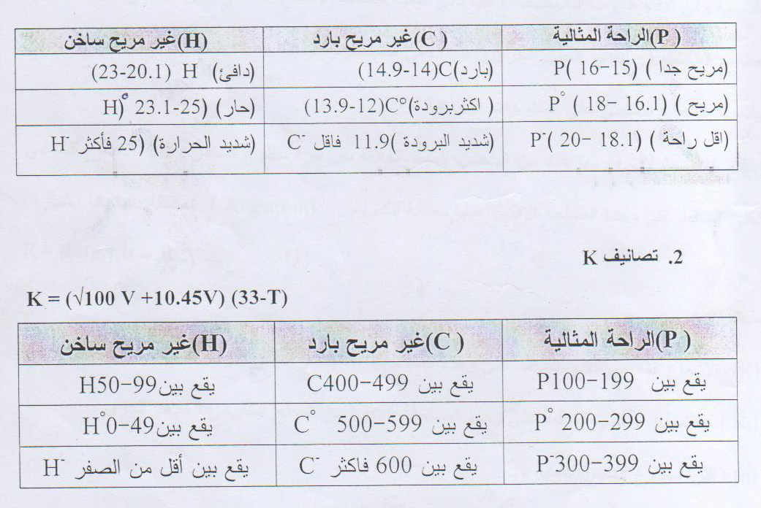

**جدول يمثل القيم**

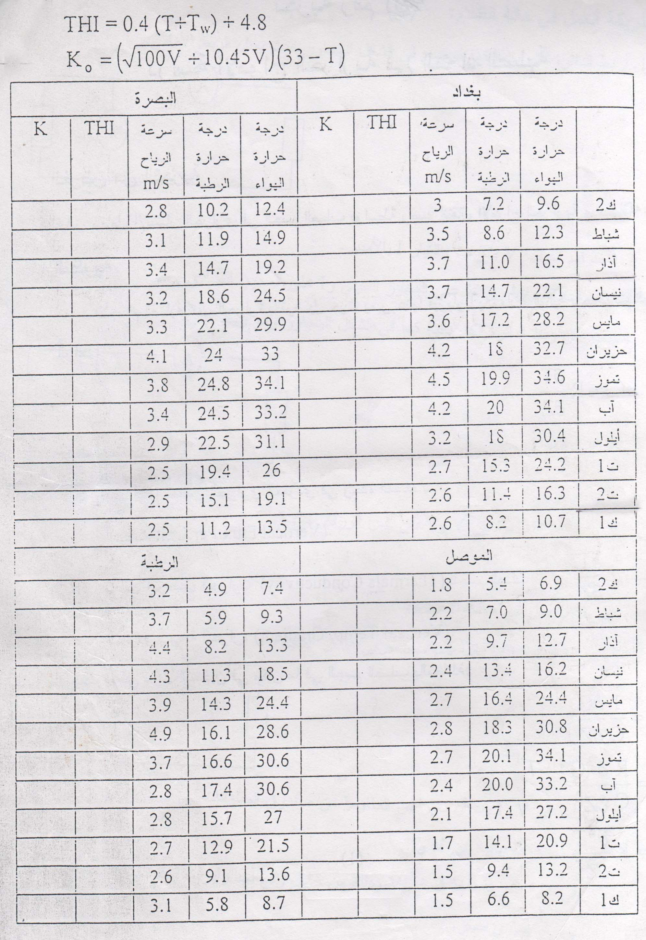

**تجربة رقم (8)**

**حساب متوسط عمق الامطار الساقطة على مساحة معينة**

في كثير من المسائل الهيدرولوجية المتنوعة يتطلب الامر معرفة متوسط عمق الامطار  على مساحة معينة نتيجة لعاصفة معينة او خلال موسم معين او سنة معينة.

توجد ثلاثة طرق شائعة لحساب المعدل السنوي او الفصلي لسقوط الامطار من المعلومات المتوفرة في محطات الانواء الجوية.

* 1. **الطريقة الرياضية (طريقة المتوسط الحسابي)**

تعتبر ابسط طريقة لحساب متوسط عمق الامطار الساقطة على مساحة معينة حيث يحسب المتوسط الحسابي لقراءات المقاييس المختلفة الموجودة داخل المساحة او المنطقة.



 هو معدل المطر الساقط هي الامطار الساقطة في المحطات تعطي هذه الطريقة تقديرات جيدة في حالة الاراضي المنبسطة اذا كانت المقاييس موزعة على المساحة بطريقة منتظمة وعلى افتراض ان قراءات المقاييس المختلفة لا تختلف كثيرا عن المتوسط.

* 1. **طريقة المضلعات **

تاخذ هذه الطريقة بعين الاعتبار تاثير التوزيع غير المنتظم لمقاييس المطر وذلك بادخال معامل لإعادة تقييم قراءة كل مقياس على حدة.

في هذه الطريقة يتم رسم موقع المحطات على خارطة ويتم التوصيل بينها بخطوط (شكل1) ومن منتصفات الخطوط الواصل بينها تقام اعمدة على هذه الخطوط لتكون مجموعة من المضلعات وبداخل كل مضلع توجد احد المحطات تكون الاضلاع لكل مضلع بمثابة الحدود للمساحة التي تمثلها المحطة داخل المضلع.

يتم ايجاد مساحة كل مضلع بإستخدام البلاميتر  ثم تحسب كنسبة مئوية من المساحة الكلية.

يتم بعد ذلك ضرب قيم الامطار عند كل محطة في مساحاتها المقدرة كنسبة مئوية من المساحة الكلية ثم تجمع القيم الناتجة من كل المحطات للحصول على المتوسط الموزون لسقوط المطر والذي ياخذ بنظر الاعتبار الاوزان النسبية للمحطات.

اذا كانت  تمثل قيم الامطار عند المحطات  ذات المساحات  فإن المتوسط الموزون لسقوط المطر يساوي:





هذه الطريقة تعطي نتائج اكثر دقة من النتائج التي تعطيها طريقة المتوسط الحسابي المبسطة من المأخذ الى هذه الطريقة هي عدم مرونتها حيث يتطلب الامر تحديد المضلعات عند كل تعبير في شبكة المقاييس، كما ان هذه الطريقة لا تأخذ بنظر الاعتبار تأثير التضاريس.

* 1. **طريقة خطوط تساوي المطر **

تعتبر اكثر الطرق دقة في الحصول على متوسط الامطار الساقطة على مساحة ما، حيث يتم رسم مواقع المحطات المختلفة على خريطة مناسبة وتكتب قيمة الامطار عند كل محطة ثم ترسم بعد ذلك خطوط تساوي المطر( شكل 2). يتم بعد ذلك تحديد المساحة بين كل خطي تساوي مطر متعاقبين بواسطة جهاز البلاتميتر وتضرب قيمة هذه المساحة في متوسط الامطار بين هذين الخطين.

يستطيع المحلل ان يستفيد من معلوماته المتوفرة عن تأثير التضاريس وعن كيفية تكون العواصف وعلى هذا الاساس فان الخارطة النهائية سوف تمثل نمط الامطار الساقطة على المساحة بشكل اكثر واقعية مما يمكن الحصول عليه من الخريطة المبنية على قراءات المقاييس فقط ، وتتوقف هذه الطريقة بشكل كبير على خبرة المحلل.

**الجزء العملي:**

استعن بالخرائط المرفقة لحساب الامطار الساقطة بطريقتي:

1- 

2-

وذلك باستخدام جهاز البلانميتر والجداول المرفقة بالطرق أعلاه:

